쿼리 자동 완성
애드혹 쿼리에서는 쿼리 명령어에 대한 자동 완성 및 도움말 표시 기능을 제공합니다. 쿼리 명령어를 입력하지 않거나 일부만 입력한 상태에서 ctrl + space를 누르면 가능한 쿼리 명령어 목록과 각 쿼리 명령어 설명이 표시 됩니다.
단계 1
쿼리 입력창에 쿼리 명령어 입력을 시작하고 ctrl + space를 누르면 입력하는 텍스트로 시작하는 쿼리 명령어 목록과 도움말이 표시됩니다.
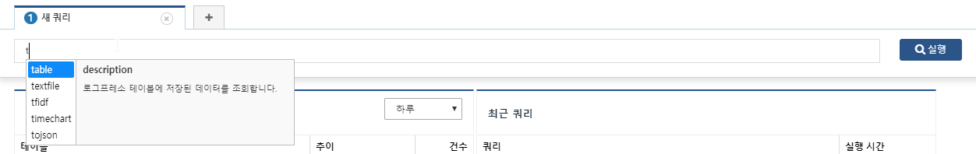
쿼리 명령어나 옵션의 일부만 입력했지만 일치하는 항목이 한 가지만 있을 경우, ctrl + space를 누르면 도움말은 표시되지 않고 해당 쿼리 명령어가 바로 자동완성됩니다.
단계 2
쿼리 자동완성 도움말 목록에서 화살표 키로 이동하여 사용하고자 하는 명령어를 선택하고, enter 키를 누르면 명령어는 자동 완성됩니다.
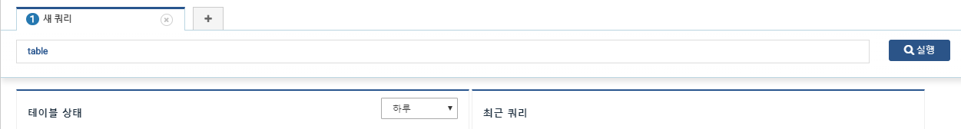
단계 3
쿼리 명령어 입력 후, ctrl + space를 누르면 입력한 쿼리 명령어에 해당하는 옵션의 목록과 도움말이 표시됩니다.
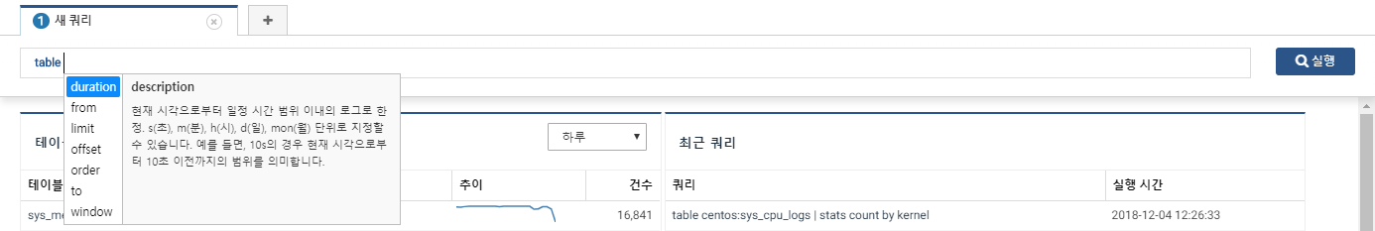
단계 4
쿼리 명령어 옵션 도움말에서 화살표 키로 이동하여 사용하고자 하는 옵션을 선택하고, enter키를 누르면 옵션은 자동 완성됩니다.
단계 5
나머지 쿼리 문장들을 완성하고 실행버튼을 누르고 쿼리 결과를 확인합니다.
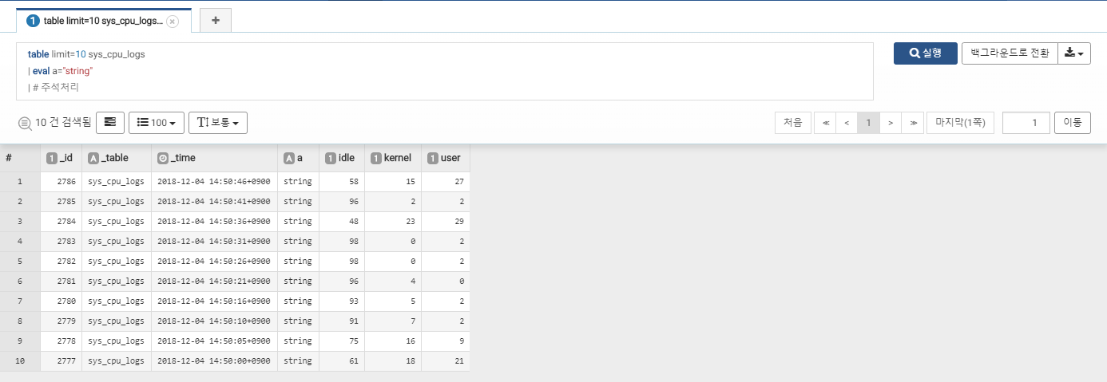
쿼리 명령어, 주석, 숫자/문자열 타입에 대해 신택스 하이라이트를 지원합니다.

